LogCollect V2 架构说明
异步按 TraceID + 时间窗采集应用日志，支持进度轮询、取消与下载。<br>> 入口：`LogCollectV2Controller`（`/log/collect/v2`）<br>> 核心：`LogCollectV2Service`

1. 定位与对比
旧版 `LogController` / `LogService` 是同步采集：一次请求阻塞到 grep 完成再写 response。<br>V2 改为任务化：启动立刻返回 `taskId`，后台独占扫描，前端轮询进度后再下载。
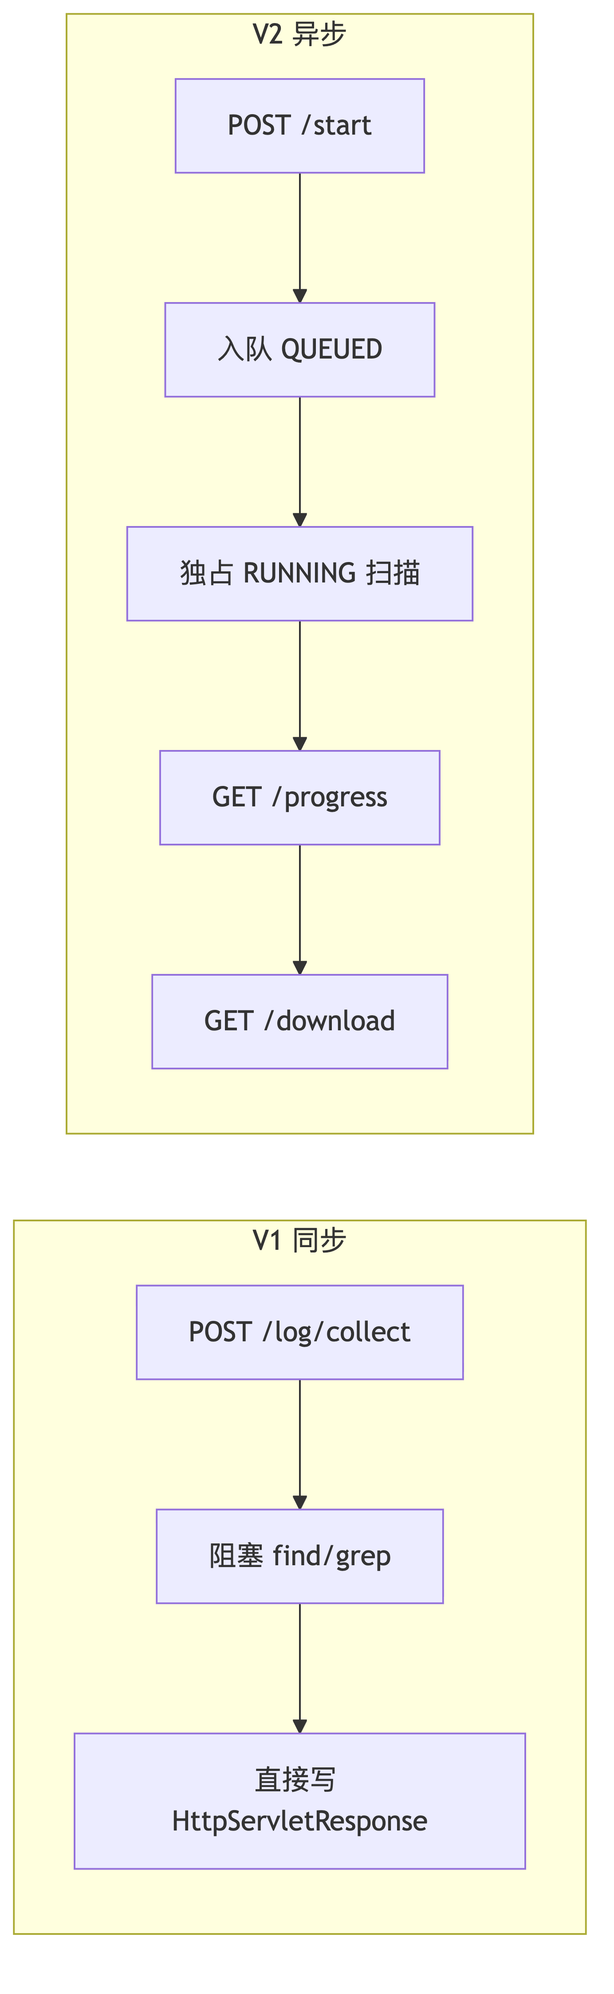

2. 模块结构
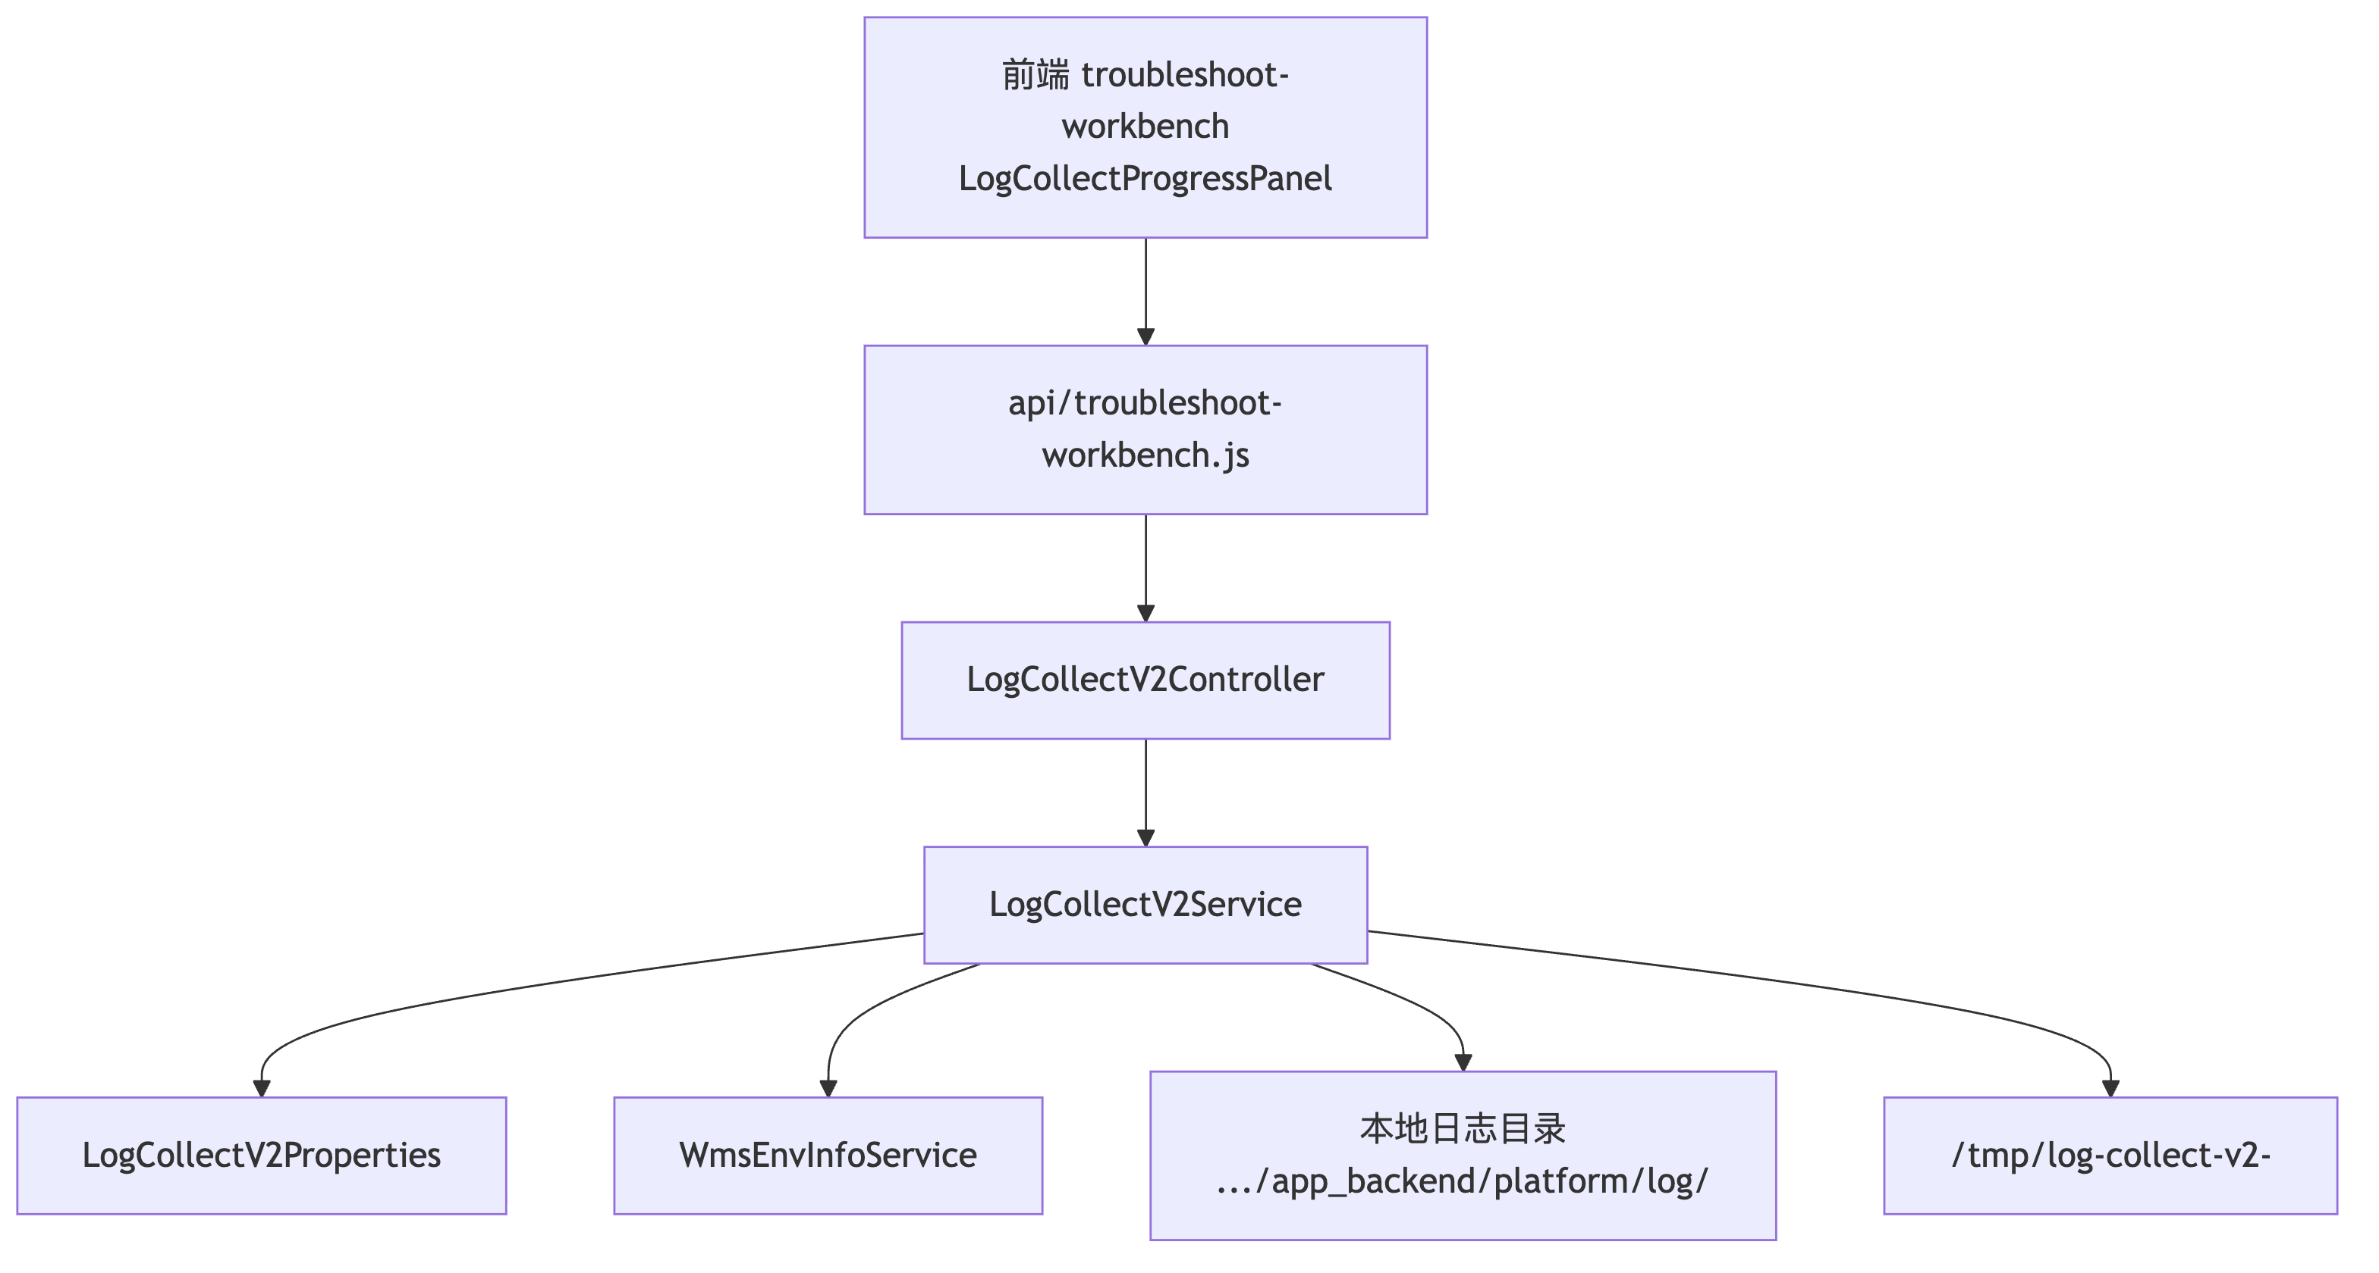
层级 | 类 / 路径 | 职责
Controller | `controller/LogCollectV2Controller` | HTTP 入口、OS 判定、错误包装
Service | `service/LogCollectV2Service` | 校验、路径、排队、扫描、合并、清理
Config | `config/LogCollectV2Properties` | `file-pad` / `scan-threads` / 超时
Entity | `entity/logcollect/` | 请求、进度、文件进度、状态常量
环境 | `WmsEnvInfoService` + `MonitorEnvSupport` | `prod/test` → DB `env_type`，取 `serverUrl`

3. API 一览
方法 | 路径 | 说明
POST | `/log/collect/v2/start` | 校验入参 → 解析日志目录 → 入队，返回 `taskId`
GET | `/log/collect/v2/progress/{taskId}` | 进度；顺带检查排队超时 / 结果过期
POST | `/log/collect/v2/cancel/{taskId}` | 取消排队或运行中任务
GET | `/log/collect/v2/download/{taskId}` | 仅 `SUCCESS` / `PARTIAL_SUCCESS` 可下载
接口均标注 `@NoLoginRequired`。
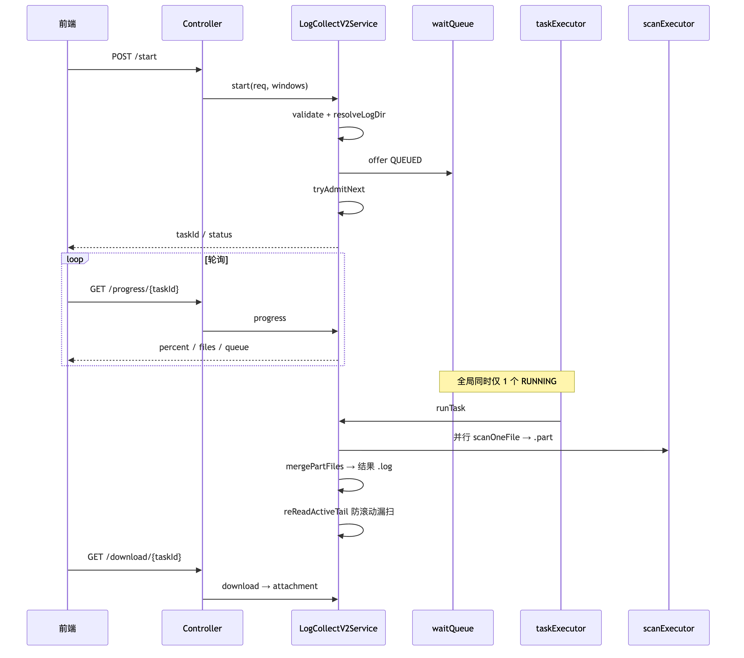

4. 启动与日志路径解析
路径拼法与旧版 `LogService` **完全对齐**，避免 Linux 上相对 `serverUrl` 被解析到 JVM 工作目录。
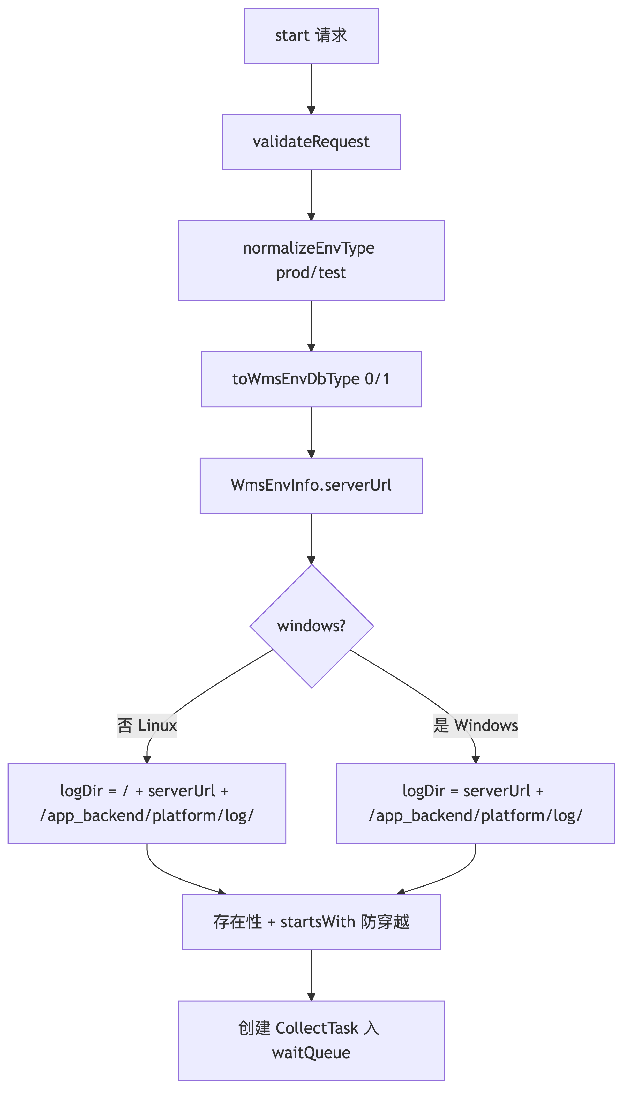
示例（Linux，`serverUrl = opt/wms`）：
- 正确：`/opt/wms/app_backend/platform/log/`
- 错误（旧 V2）：`{user.dir}/opt/wms/app_backend/platform/log/`
请求约束摘要：
- `traceId`：非空、≤128、仅 `[A-Za-z0-9_-]+`
- `startTime` / `endTime`：必填，且跨度 ≤ 6 小时
- `envType`：`prod` / `test`（默认 prod）

5. 任务状态机

5.1 任务级
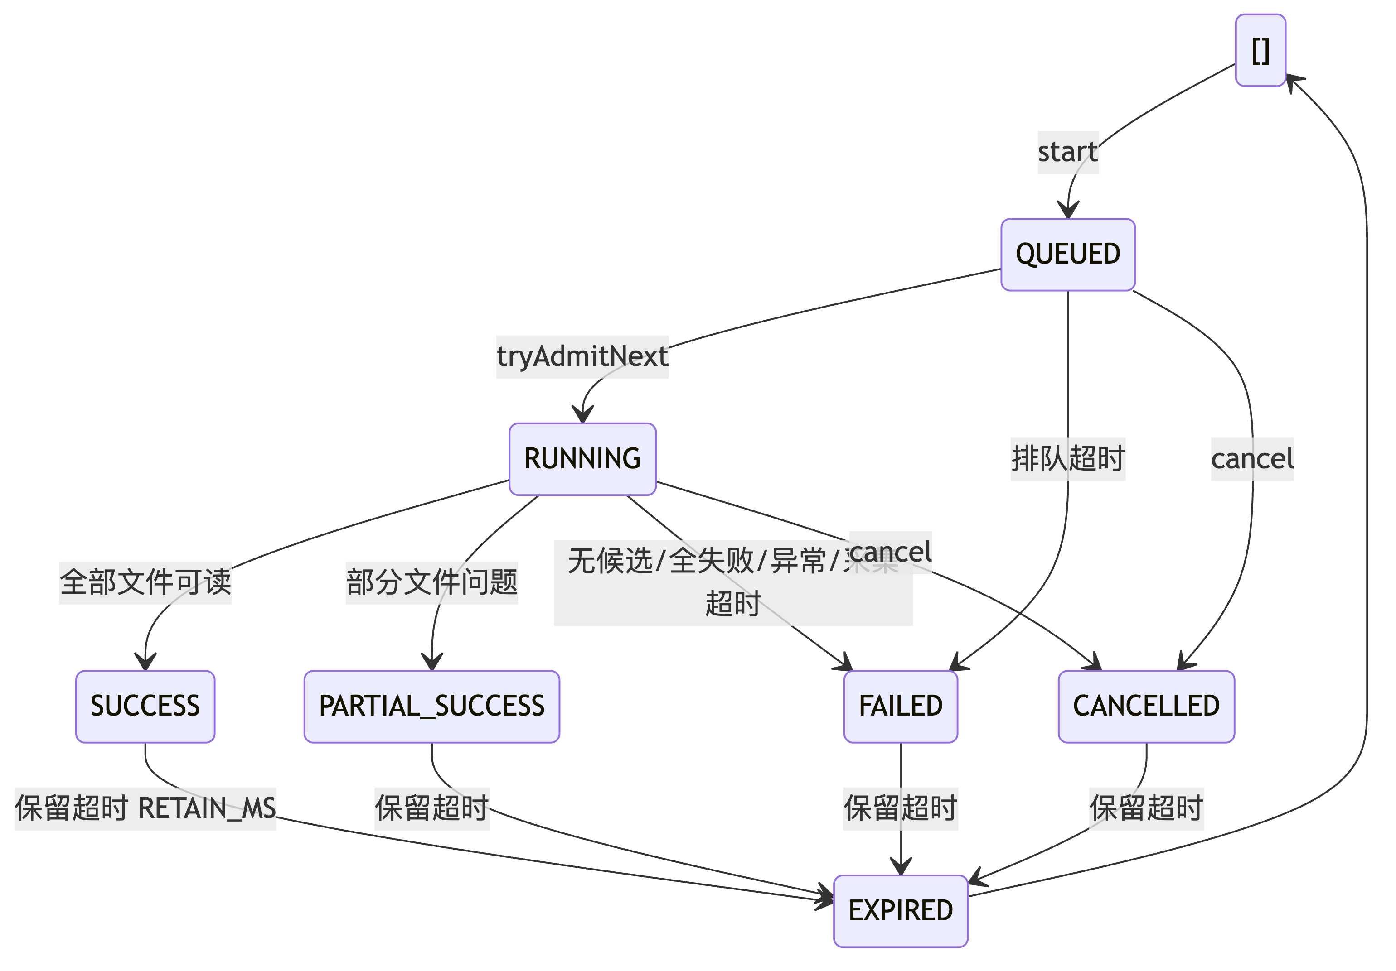
常量见 `LogCollectV2Statuses`：`PENDING` / `QUEUED` / `RUNNING` / `SUCCESS` / `PARTIAL_SUCCESS` / `FAILED` / `CANCELLED` / `EXPIRED`。

5.2 文件级
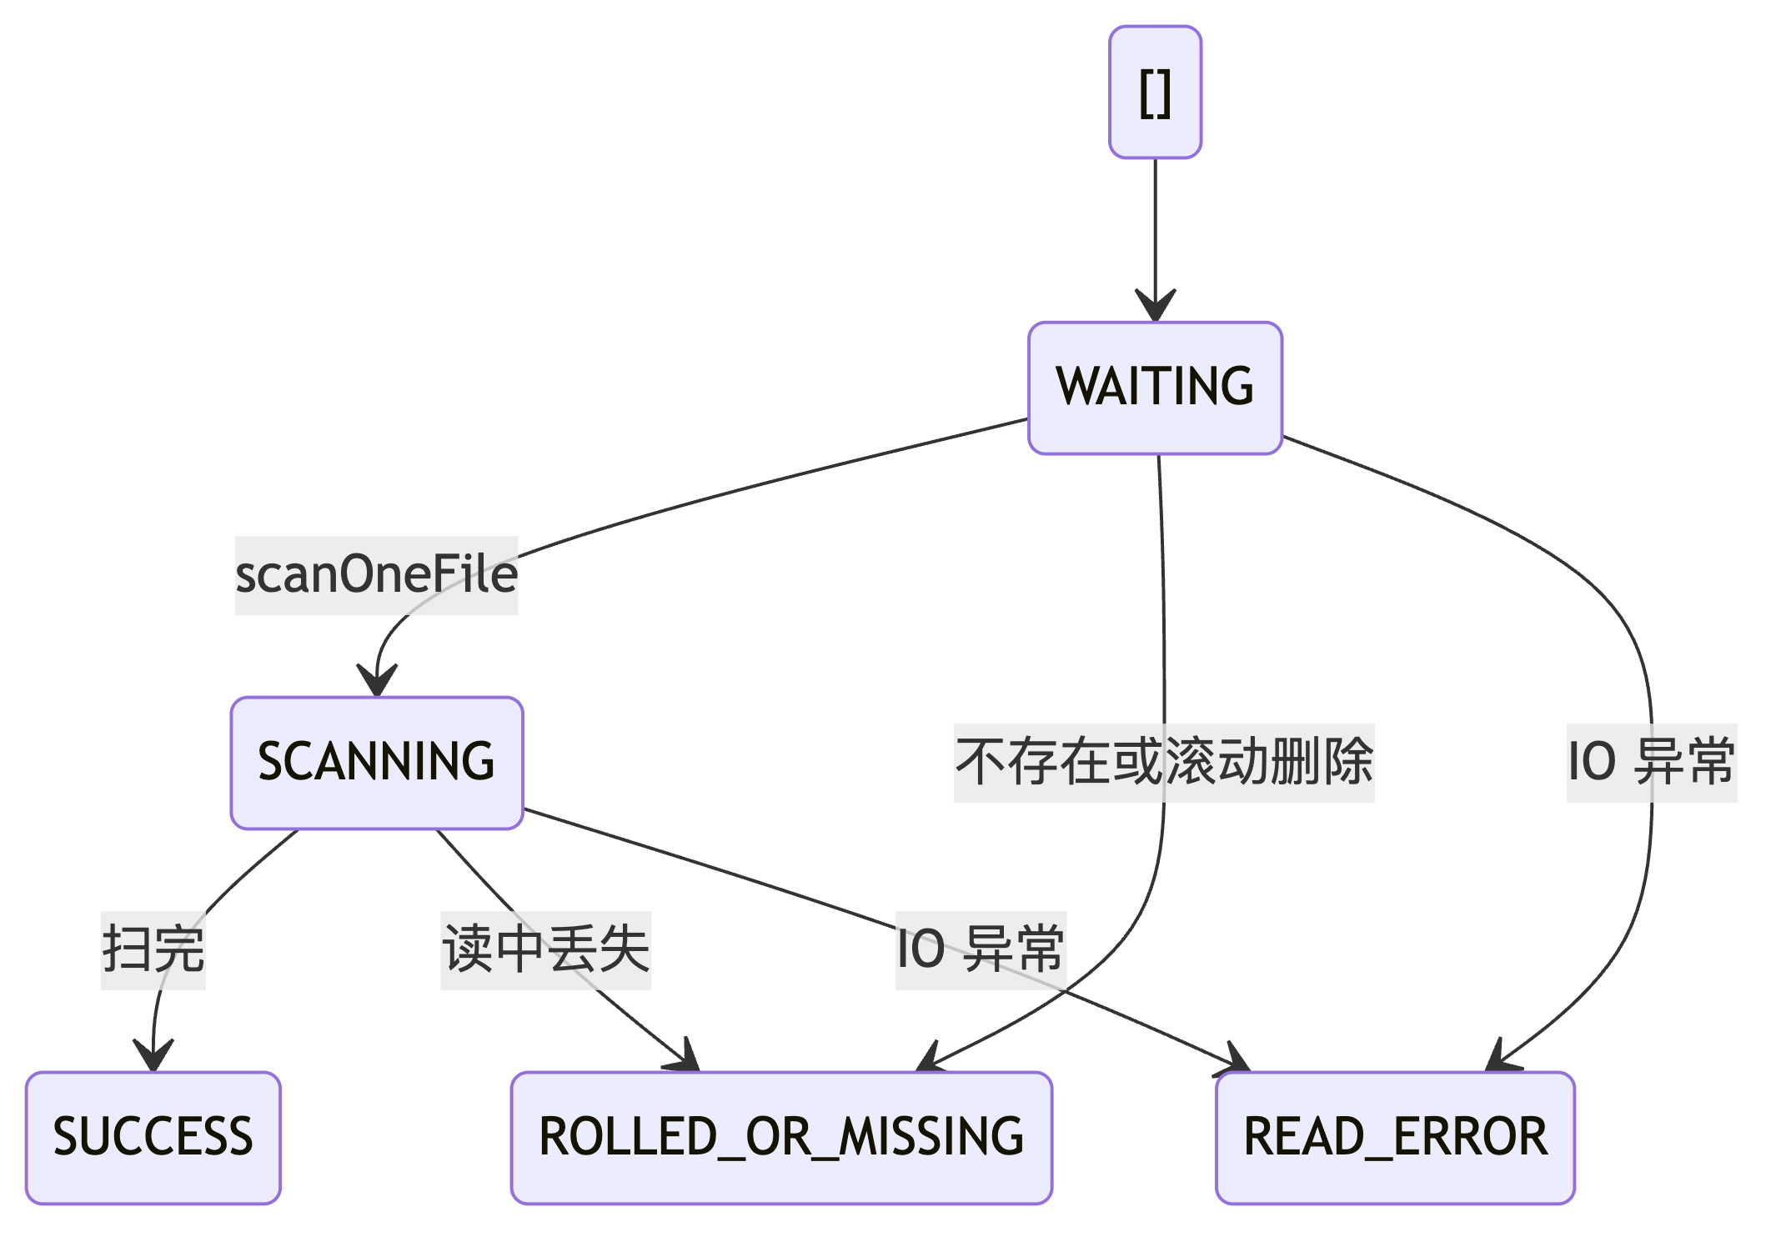

6. 排队与并发模型
设计要点：**全局同一时刻只跑一个采集任务**（`runningTaskRef` + `admitLock`），避免多任务同时扫大日志拖垮磁盘/CPU。单任务内部用 `scanExecutor` 并行扫多个候选文件。
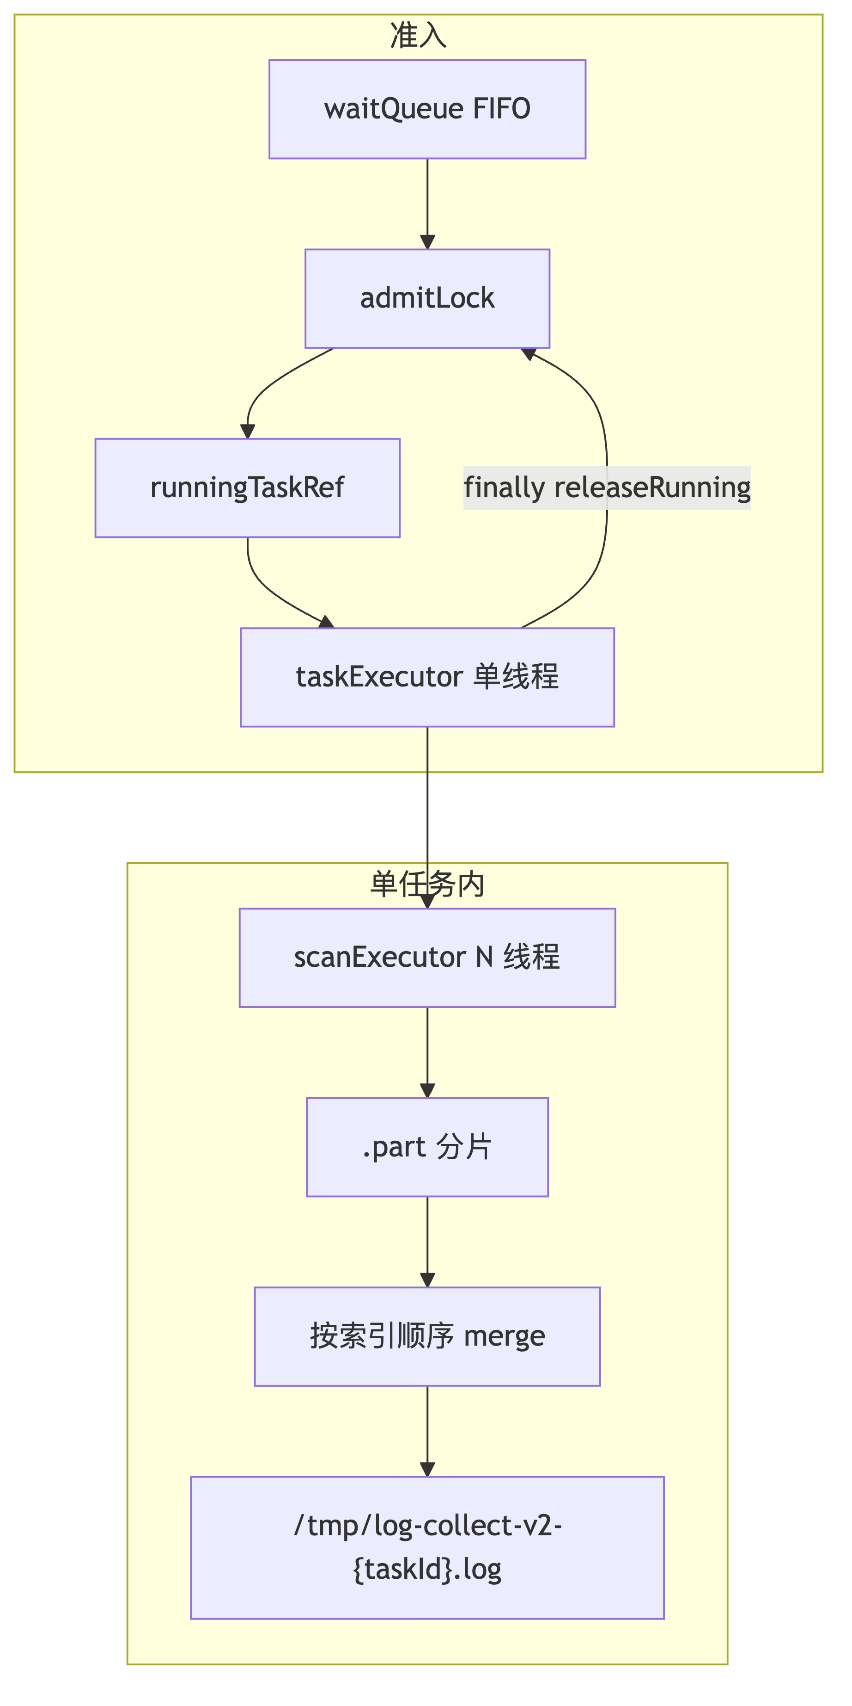
组件 | 说明
`tasks` | `ConcurrentHashMap<taskId, CollectTask>` 内存态
`waitQueue` | FIFO 等待
`taskExecutor` | 核心/最大 1，串行跑 `runTask`
`scanExecutor` | 线程数 = `log.collect.v2.scan-threads`（默认 3）
Cleaner | 守护线程：每 2s 清排队超时；每 60s 清过期任务与临时文件
超时：
- 排队：`queue-timeout-ms`（默认 30s）
- 运行：进入 RUNNING 后 `task-timeout-ms`（默认 300s）
- 结果保留：`RETAIN_MS = 1h`，之后标记 `EXPIRED` 并删临时文件

7. 单次采集流水线
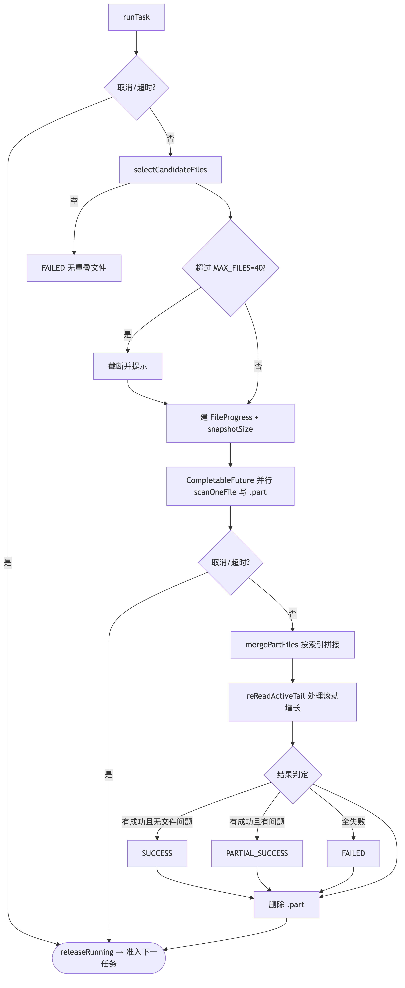

7.1 候选文件选择
按 `mtime` 排序后，用「上一个文件 mtime → 本文件 mtime」近似内容时间窗，与请求窗（前后各垫 `TIME_PAD_MS=2min`）做区间重叠；再按配置 `file-pad` 向两侧扩展滚动文件。
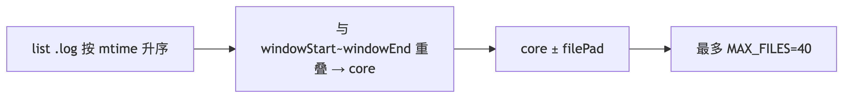
首文件额外向前 lookback `FIRST_FILE_LOOKBACK_MS=20h`；末文件 `contentEnd` 可延伸到 `now`（覆盖仍在写的 active 日志）。

7.2 单文件扫描与 Active 补扫
- `scanOneFile`：按字节快照上限读，行内 `contains(traceId)` 写入 writer，更新 `scannedBytes` / `matchedLines` / percent。
- Active 文件（名不以 `-数字.log` 结尾）：合并后 `reReadActiveTail`
  - 变大：从 snapshot 偏移增量再读
  - 变小/消失：补扫最新同前缀滚动文件，再扫新 active
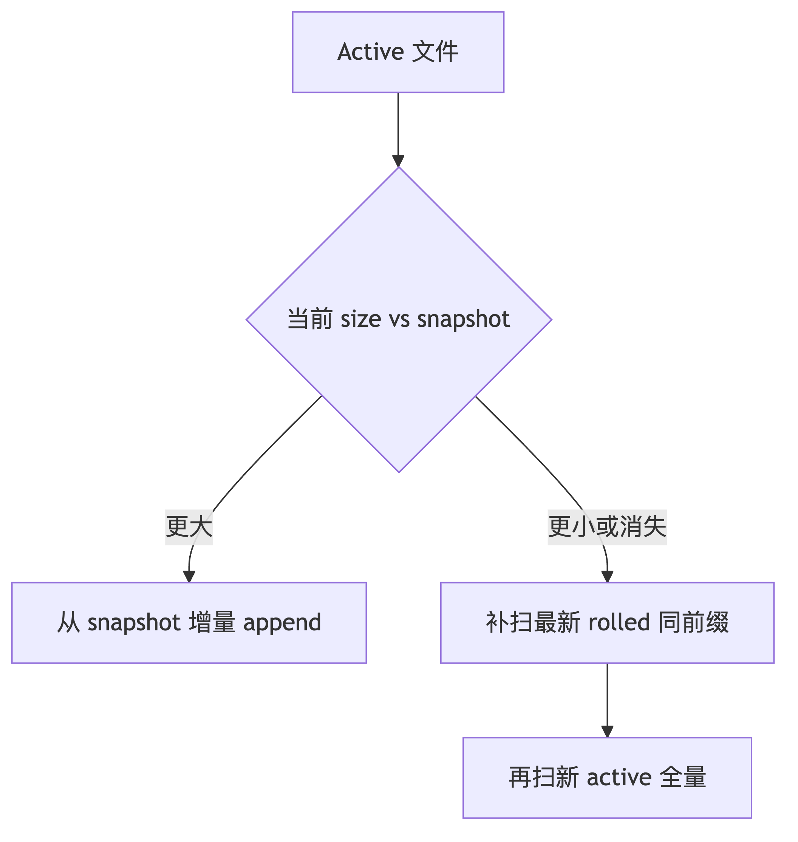

8. 与前端协作
前端：`ilc_wms_web` → 监控工作站 → 日志采集进度面板。
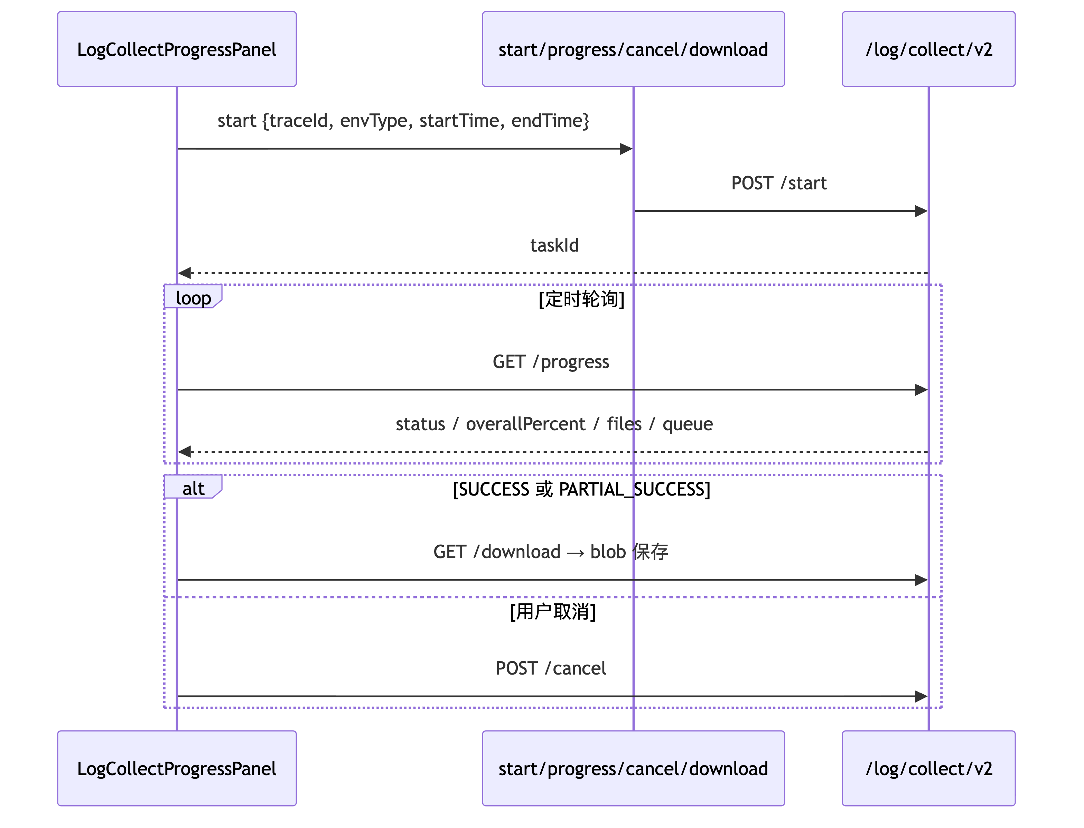
进度响应关键字段：`overallPercent`、`candidateFileCount`、`matchedLineCount`、排队时的 `queuePosition` / `queueRemainingMs`，以及每文件 `status` / `percent` / `matchedLines`。

9. 配置项
`application.properties`：

log.collect.v2.file-pad=2
log.collect.v2.scan-threads=3
log.collect.v2.queue-timeout-ms=30000
log.collect.v2.task-timeout-ms=300000
配置 | 含义
`file-pad` | 时间窗命中文件前后各扩几个滚动文件
`scan-threads` | 单任务内并行扫文件线程数
`queue-timeout-ms` | 排队最长等待
`task-timeout-ms` | 进入 RUNNING 后最长执行时间
硬编码常量（Service）：时间窗最大 6h、候选最多 40、结果保留 1h、临时目录 `/tmp`。

10. 关键源码索引
文件 | 作用
[`LogCollectV2Controller.java`](../ilc-base/src/main/java/com/zhilink/ilc/base/controller/LogCollectV2Controller.java) | REST 入口
[`LogCollectV2Service.java`](../ilc-base/src/main/java/com/zhilink/ilc/base/service/LogCollectV2Service.java) | 全部业务与并发编排
[`LogCollectV2Properties.java`](../ilc-base/src/main/java/com/zhilink/ilc/base/config/LogCollectV2Properties.java) | 可配置项
[`LogCollectV2Statuses.java`](../ilc-base/src/main/java/com/zhilink/ilc/base/entity/logcollect/LogCollectV2Statuses.java) | 任务/文件状态
[`LogCollectV2Request.java`](../ilc-base/src/main/java/com/zhilink/ilc/base/entity/logcollect/LogCollectV2Request.java) | 启动入参
[`LogCollectV2ProgressResponse.java`](../ilc-base/src/main/java/com/zhilink/ilc/base/entity/logcollect/LogCollectV2ProgressResponse.java) | 进度出参
[`LogService.java`](../ilc-base/src/main/java/com/zhilink/ilc/base/service/LogService.java) | V1 路径拼法参考实现

11. 设计小结
